太原五中2018——2019学年度第二学期阶段性检测
高三理科综合
出题人：张宝宏 冯锦荣 王建国 王磊 胥佳 张长顺 时间：2019.05.23
注意事项：
1．本试题分第Ⅰ卷（选择题）和第Ⅱ卷（非选择题）两部分。
2．答题前，考生务必将自己的姓名、准考证号填写在本试题相应的位置。
3．全部答案在答题卡上完成，答在本试题上无效。
4．考试结束后，将本试题和答题卡一并交回。
可能用到的相对原子质量：H 1 C 12 N 14 O 16 S 32 Fe 56 Cu 64
第Ⅰ卷
一、选择题：本题共13小题，每小题6分。在每小题给出的四个选项中，只有一项是符合题目要求的。
1．下列有关说法正确的是
A．参与生命活动调节的物质都是蛋白质或脂质
B．通过胞吞胞吐进出细胞的都是大分子物质
C．经转录得到的mRNA必须通过核孔的运输才能发挥作用
D．植物缺乏某种元素时，首先在老叶表现症状，可能的原因是元素能够由老叶转移至新叶
2．有关遗传实验操作中，正确的是
A．豌豆圆粒与皱粒杂交，正交和反交可在两个亲本中进行
B．玉米是雌雄同株异花植物，杂交实验时直接将不同性状的亲本间行种植
C．在一个种群中发现一个新性状，可通过测交法确定新性状个体的基因型
D．杂交时，为了防止其他花粉干扰实验结果，可对豌豆直接进行套袋处理
3．下列关于基粒、端粒、质粒的叙述中，正确的是
A．都含有N、P元素 B．都含有遗传物质
C．都含有酶 D．都是重要的细胞器
4．图甲表示某动物精原细胞中一对同源染色体，图乙表示该精原细胞形成的精细胞中的一条染色体，若只考虑图中字母所表示的基因，下列相关叙述中正确的是
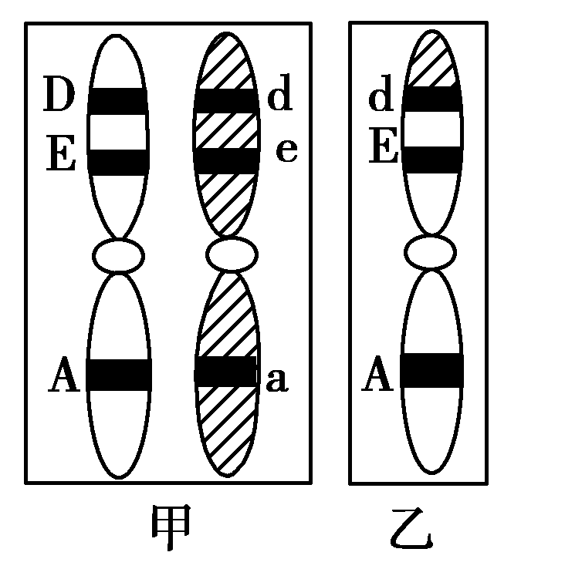
A．复制形成的两个A基因发生分离的时期为有丝分裂后期和减数第一次分裂后期
B．图乙所示的精细胞形成的最可能原因是在减数分裂间期发生了基因突变
C．与乙同时产生的另外三个精细胞的基因型最可能为AdE、aDe、aDe
D．该精原细胞经减数分裂最可能产生了四种不同基因组成的精细胞

5．下列对动物和植物生命活动调节的叙述中，正确的是
A．用一定浓度的生长素类似物处理雌蕊柱头，获得的果实无子
B．腹泻和呕吐一定会导致细胞外液渗透压升高而产生渴觉
C．注射抗体治疗疾病时，可能会引起过敏反应
D．在寒冷的环境中，人体通过调节使产热大于散热，从而维持体温的相对恒定
6．下列有关生态学原理及其在实践中运用的叙述，错误的是
A．群落演替 “四大家鱼”的混合放养 B．能量流动 确定草场的载畜量
C．环境容纳量 建立自然保护区 D．信息传递 进行害虫的防治
7．化学与生活、社会密切相关。下列说法正确的是
A．苏打是面包发酵粉的主要成分 B．汽油和乙烯均为石油分馏得到的产品
C．CaO可作工业废气的脱硫剂 D．蔗糖、淀粉、油脂的水解产物均为非电解质
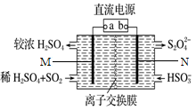
8．如图所示装置(电极均为惰性电极)可吸收SO₂，并用阴极排出的溶液吸收NO₂。下列说法正确的是
A．N极的电极反应式为2HSO＋2H＋＋e－==S₂O₄²⁻＋2H₂O
B．M极的电极反应式为SO₂＋2H₂O－2e－==SO₄²⁻＋4H＋
C．离子交换膜为阴离子交换膜
D．b为直流电源的正极
9．X、Y、Z、W是原子序数依次增大的四种短周期元素。Y和Z位于同一周期，可组成中学常见的共价化合物YZ和YZ₂，X和Z最外层电子数之和与W的最外层电子数相同，25℃时0.01mol·L⁻¹ X和W形成化合物的水溶液pH为2，下列说法正确的是
A．Y元素的非金属性大于W元素
B．X和Y可以形成既含极性键又含非极性键的分子
C．YZ和YZ₂均可以被NaOH溶液直接吸收
D．X和W形成的化合物中各原子均为8电子稳定结构
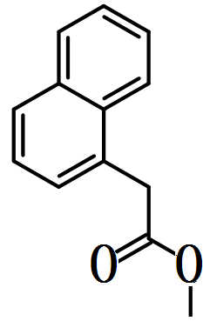
10．萘乙酸甲酯是具有生长素活性的植物生长调节剂，农业上可用于抑制马铃薯块茎贮藏期发芽等，其结构如图所示，下列有关萘乙酸甲酯的判断错误的是
A．其在水中和苯中的溶解度均较大
B．属于芳香化合物，分子式为C₁₃H₁₂O₂
C．能发生水解反应、氧化反应和加成反应
D．其一氯取代产物共有9种（不考虑立体异构体）
11．下图是传统的工业生产金属铝的基本流程图：
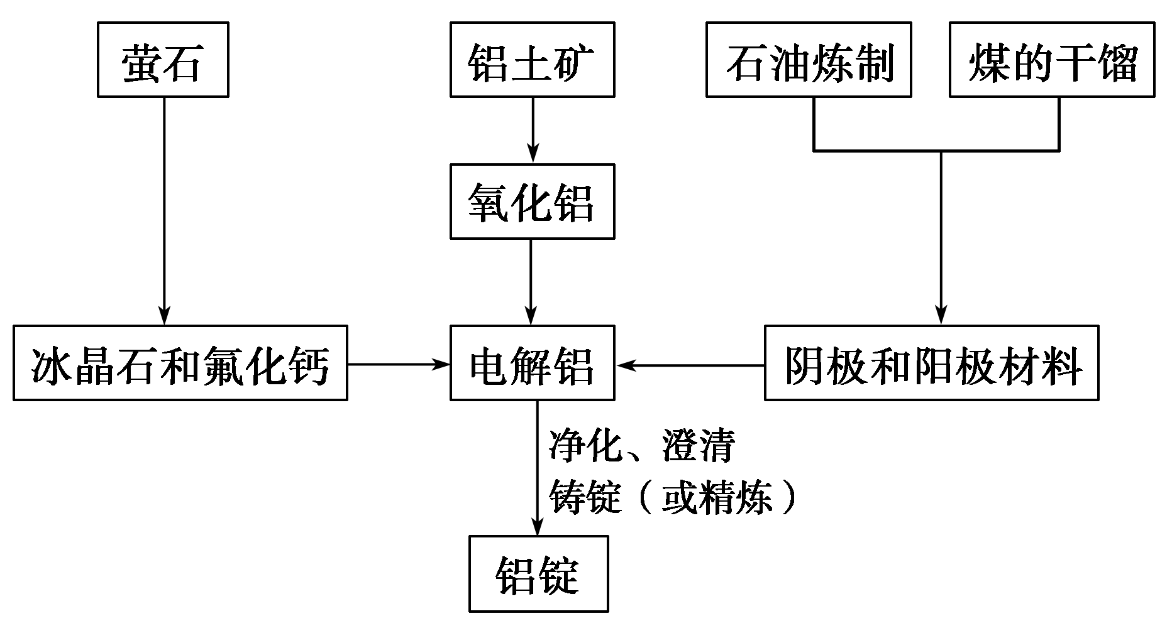
结合流程图可判断下列说法错误的是
A．铝土矿的主要成分是Al₂O₃，电解铝的阴极和阳极材料均为碳
B．加入冰晶石和少量CaF₂的目的是为了降低氧化铝的熔点
C．将氧化铝转化为氯化铝再进行电解以冶炼金属铝时可以节约大量能源
D．冶炼过程中，阳极材料可能会因不断被消耗而需要定期更换
12．利用图示装置进行实验，反应进行足够长时间后装置II中实验现象正确的是
 | ① | ② | ③ | II中实验现象 | 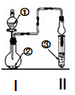
A | 浓盐酸 | 碳酸钙 | 滴有酚酞的稀碳酸钠溶液 | 溶液由红色变为浅红色
B | 浓氨水 | 氧化钙 | 硫酸亚铁溶液 | 产生大量白色沉淀
C | 冰醋酸 | 乙醇和浓硫酸 | 饱和碳酸钠溶液 | 溶液分层，上层为油状液体
D | NH₄Cl溶液 | NaAlO₂溶液 | 紫色石蕊试液 | 溶液由紫色变为蓝色
13．已知难溶性物质K₂SO₄·MgSO₄·2CaSO₄在水中存在如下平衡：
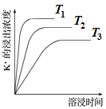
K₂SO₄·MgSO₄·2CaSO₄(s)2Ca^{2＋}(aq)＋2K＋(aq)＋Mg^{2＋}(aq)＋4SO₄²⁻ (aq)，不同温度下，K＋的浸出浓度与溶浸时间的关系如图所示。则下列说法错误的是
A．向该体系中分别加入饱和NaOH溶液和饱和碳酸钠溶液，沉淀溶解平衡均向右移动
B．分析可知T₁＞T₂＞T₃
C．升高温度，溶浸速率增大，平衡向右移动
D．该物质的K_{sp}＝c²(Ca^{2＋})·c²(K＋)·c(Mg^{2＋})·c⁴(SO₄²⁻)/c(K₂SO₄·MgSO₄·2CaSO₄)
二、选择题：本题共8小题，每小题6分。在每小题给出的四个选项中，第14~18题只有一项符合题目要求，第19~21题有多项符合题目要求。全部选对的得6分，选对但不全的得3分，有选错的得0分。
14．下列说法正确的是
A．β射线也可能是原子核外电子电离形成的电子流，它具有中等的穿透能力
B．按照电离能力来看，放射性元素放出的三种射线由弱到强的排列顺序是α射线、β射线、γ射线
C．按照玻尔的氢原子理论，当电子从高能级向低能级跃迁时，氢原子系统的电势能减少量可能大于电子动能的增加量
D．在微观物理学中，不确定关系告诉我们不可能准确地知道单个粒子的运动情况，但是可以准确地知道大量粒子运动时的统计规律
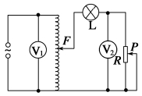
15．如图所示的电路中，有一自耦变压器，左侧并联一只理想电压表V₁后接在稳定的交流电源上；右侧串联灯泡L和滑动变阻器R ，R上并联一只理想电压表V₂ .下列说法中正确的是
A．若F不动，滑片P向下滑动时，V₁示数变大，V₂示数变大
B．若F不动，滑片P向下滑动时，灯泡消耗的功率变小
C．若P不动，滑片F向下移动时，V₁、V₂的示数均变小
D．若P不动，滑片F向下移动时，灯泡消耗的功率变大
16．如图所示是两个横截面分别为圆和正方形但磁感应强度均相同的匀强磁场，圆的直径D等于正方形的边长，两个电子分别以相同的速度飞入两个磁场区域，速度方向均与磁场方向垂直，进入圆形磁场区域的速度方向对准了圆心，进入正方形磁场区域的方向是沿一边的中点且垂直于边界线，则下列判断正确的是
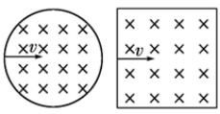
A．两电子在两磁场中运动时，其轨迹圆对应的圆心角一定不相同
B．两电子在两磁场中运动的时间一定不相同
C．进入圆形磁场区域的电子一定先飞离磁场
D．进入圆形磁场区域的电子一定不会后飞出磁场
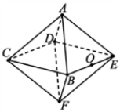
17．如图所示，匀强电场中的六个点A、B、C、D、E、F为正八面体的六个顶点，已知BE中点O的电势为零,A、B、C三点的电势分别为7V、-1V、3V，则E、F两点的电势分别为
A．2V、-2V B．1V、-3V
C．1V、-5V D．2V、-4V
18．小铁块置于薄木板右端，薄木板放在光滑的水平地面上，铁块的质量大于木板的质量。t=0时使两者获得等大反向的初速度开始运动，t=t₁时铁块刚好到达木板的左端并停止相对滑动，此时与开始运动时的位置相比较，下列示意图符合客观实际情况的是
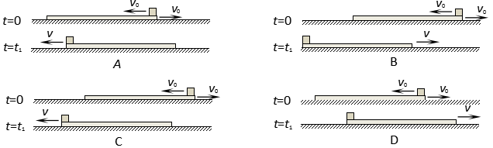
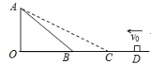
19．如图所示，DO是水平面，AB是斜面，初速度为v₀的物体从D点出发沿DBA滑动到顶点A时速度刚好为零，如果斜面改为AC，让该物体从D点出发沿DCA滑动到顶点A且速度刚好为零，若已知该物体与路面之间的动摩擦因数处处相同且不为零, 则由此可知
A．该物体从D点出发(沿DCA滑动刚好到顶点A)初速度一定也为v₀
B．该物体从D点出发(沿DCA滑动刚好到顶点A)初速度不一定为v₀
C．该物体从A点静止出发沿ACD 滑动到D点的速度大小一定为v₀
D．该物体从A点静止出发沿ACD 滑动到D点的速度一定小于v₀

20．已知某卫星在赤道上空轨道半径为r₁的圆形轨道上绕地运行的周期为T，卫星运动方向与地球自转方向相同，赤道上某城市的人每两天恰好三次看到卫星掠过其正上方．假设某时刻，该卫星如图在A点变轨进入椭圆轨道，近地点B到地心距离为r₂．设卫星由A到B运动的时间为t，地球自转周期为T_{o}，不计空气阻力．则
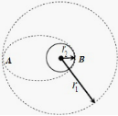
A．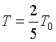
B．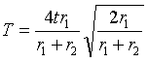
C．卫星在图中椭圆轨道由A到B时，机械能不变
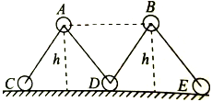
D．卫星由图中A点变轨进入椭圆轨道，机械能增大
21．用轻杆通过铰链相连的小球A、B、C、D、E处于竖直平面上，各段轻杆等长，其中小球A、B的质量均为2m，小球C、D、E的质量均为m。现将A、B两小球置于距地面高h处，由静止释放，假设所有球只在同一竖直平面内运动，不计一切摩擦，则在下落过程中
A．小球A、B、C、D、E组成的系统机械能和动量均守恒
B．小球B的机械能一直减小
C．小球B落地的速度大小为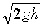
D．当小球A的机械能最小时，地面对小球C的支持力大小为mg
第II卷(非选择题 共计174分)
三、非选择题：本卷包括必考题和选考题两部分。第22~32题为必考题，每个试题考生都必须做答。第33~38题为选考题，考生根据要求做答。
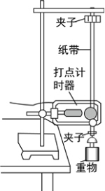
（一）必考题（共129分）
22．（5分）如图所示，将打点计时器固定在铁架台上，用重物带动纸带从静止开始自由下落，利用此装置可验证机械能守恒定律．
（1）已准备的器材有打点计时器（带导线）、纸带、复写纸、带铁夹的铁架台和带夹子的重物，此外还需要的器材是______（填字母代号）．
A．直流电源、天平及砝码 B．直流电源、毫米刻度尺
C．交流电源、天平及砝码 D．交流电源、毫米刻度尺

（2）实验中需要测量物体由静止开始自由下落到某点时的瞬时速度和下落高度．某同学对实验得到的纸带，设计了以下四种测量方案，这些方案中合理的是__________（填字母代号）．
A．用刻度尺测出物体下落的高度，由打点间隔数算出下落的时间，通过算出瞬时速度
B．用刻度尺测出物体下落的高度，并通过计算出瞬时速度
C．根据做匀变速直线运动时，纸带上某点的瞬时速度等于这点前后相邻两点间的平均速度，测算出瞬时速度，并通过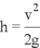计算得出高度
D．用刻度尺测出物体下落的高度，根据做匀变速直线运动时，纸带上某点的瞬时速度等于这点前后相邻两点间的平均速度，测算出瞬时速度
（3）实验结果往往是重力势能的减少量略大于动能的增加量，关于这个误差下列说法正确的是_________（填字母代号）．
A．该误差属于偶然误差
B．该误差属于系统误差
C．可以通过多次测量取平均值的方法来减小该误差
D．可以通过减小空气阻力和摩擦阻力的影响来减小该误差
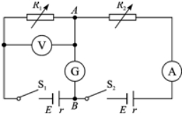
23．（10分）某同学利用如图所示的电路可以测量多个物理量．实验室提供的器材有：
两个相同的待测电源（内阻r≈1Ω），电阻箱R₁（最大阻值为999.9Ω），电阻箱R₂（最大阻值为999.9Ω），电压表V（内阻约为2kΩ），电流表A（内阻约为2Ω），灵敏电流计G，两个开关S₁、S₂．
主要实验步骤如下：
①按图连接好电路，调节电阻箱R₁和R₂至最大，闭合开关S₁和S₂，再反复调节R₁和R₂，使电流计G的示数为0，读出电流表A、电压表V、电阻箱R₁、电阻箱R₂的示数分别为I₁、U₁、R₁、R₂；
②反复调节电阻箱R₁和R₂（与①中的电阻值不同），使电流计G的示数为0，读出电流表A、电压表V的示数分别为I₂、U₂．
回答下列问题：
（1）电流计G的示数为0时，电路中A和B两点的电势φ_{A}和φ_{B}的关系为______；
（2）电压表的内阻为______，电流表的内阻为______；
（3）电源的电动势E为______，内阻r为______．
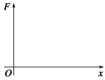
24．（12分）蹦床比赛分成预备运动和比赛动作两个阶段．最初，运动员静止站在蹦床上；在预备运动阶段，他经过若干次蹦跳，逐渐增加上升高度，最终达到完成比赛动作所需的高度；此后，进入比赛动作阶段．把蹦床简化为一个竖直放置的轻弹簧，弹力大小F＝kx(x为床面下沉的距离，k为常量)．质量m＝50 kg的运动员静止站在蹦床上，床面下沉x₀＝0.10 m；在预备运动中，假定运动员所做的总功W全部用于增加其机械能；在比赛动作中，把该运动员视作质点，其每次离开床面做竖直上抛运动的腾空时间均为Δt＝2.0 s，设运动员每次落下使床面压缩的最大深度均为x₁.取重力加速度g＝10 m/s²，忽略空气阻力的影响．
（1）求常量k，并在图中画出弹力F随x变化的示意图；
（2）求在比赛动作中，运动员离开床面后上升的最大高度h_{m}；
（3）借助F-x图像求得弹力做功的规律，并在此基础上，求x₁和W的值．
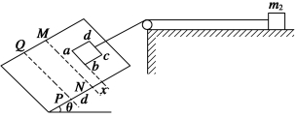
25．如图所示，在倾角θ＝37°的光滑斜面上存在一垂直斜面向上的匀强磁场区域MNPQ，磁感应强度B的大小为5 T，磁场宽度d＝0.55 m，有一边长L＝0.4 m、质量m₁＝0.6 kg、电阻R＝2 Ω的正方形均匀导体线框abcd通过一轻质细线跨过光滑的定滑轮与一质量为m₂＝0.4 kg的物体相连，物体与水平面间的动摩擦因数μ＝0.4，将线框从图示位置由静止释放，物体到定滑轮的距离足够长．(取g＝10 m/s²，sin 37°＝0.6，cos 37°＝0.8)求：
（1）线框abcd还未进入磁场的运动过程中，细线中的拉力为多少？
（2）当ab边刚进入磁场时，线框恰好做匀速直线运动，求线框刚释放时ab边距磁场MN边界的距离x多大？
（3）在（2）问中的条件下，若cd边恰离开磁场边界PQ时，速度大小为2 m/s，求整个运动过程中ab边产生的热量为多少？

26．（15分）甲苯（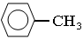）是一种重要的化工原料，能用于生产苯甲醛（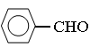）、苯甲酸（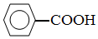）等产品。下表列出了有关物质的部分物理性质，请回答：
名称 | 性状 | 熔点  （℃） | 沸点  （℃） | 相对密度  （ρ_{水}=1g/cm³） | 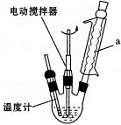  溶解性(常温)
 |  |  |  |  | 水 | 乙醇
甲苯 | 无色液体易燃易挥发 | -95 | 110.6 | 0.8660 | 不溶 | 互溶
苯甲醛 | 无色液体 | -26 | 179 | 1.0440 | 微溶 | 互溶
苯甲酸 | 白色片状或针状晶体 | 122.1 | 249 | 1.2659 | 微溶 | 易溶
注：甲苯、苯甲醛、苯甲酸三者互溶。
实验室可用如图装置模拟制备苯甲醛。实验时先在三颈瓶中加入0.5g固态难溶性催化剂，再加入2mL甲苯和一定量其它试剂，搅拌升温至70℃，同时缓慢加入12mL过氧化氢，在此温度下搅拌反应3小时。
（1）装置a的名称是 ，主要作用是 。三颈瓶中发生反应的化学方程式为 。
（2）经测定，反应温度升高时，甲苯的转化率逐渐增大，但温度过高时，苯甲醛的产量却有所减少，可能的原因是 。
（3）反应完毕，反应混合液经过自然冷却至室温后，还应经过 、
（填操作名称）等操作，才能得到苯甲醛粗产品。
（4）实验中加入过量的过氧化氢并延长反应时间时，会使苯甲醛产品中产生较多的苯甲酸。
①若想从混有苯甲酸的苯甲醛中分离出苯甲酸，正确的实验步骤是 （按步骤顺序填字母）。
a．对混合液进行分液 b．过滤、洗涤、干燥
c．水层中加入盐酸调节pH=2 d．与适量碳酸氢钠溶液混合振荡
②若对实验①中获得的苯甲酸（相对分子质量为122）产品进行纯度测定，可称取2.500g产品，溶于200mL乙醇配成溶液，量取所得的乙醇溶液20.00mL于锥形瓶，滴加2～3滴酚酞指示剂，然后用预先配好的0.1000 mol/L KOH标准液滴定，到达滴定终点时消耗KOH溶液18.00mL。产品中苯甲酸的质量分数为 （保留一位小数）。下列情况会使测定结果偏低的是 （填字母）。
a．滴定终了俯视读取数据 b．KOH标准液长时间接触空气
c．配制KOH标准液时仰视定容 d．将指示剂换为甲基橙溶液
27．（13分）今年为门捷列夫发现元素周期律150周年。门捷列夫预言了很多未知元素，锗是其中一种，工业上用精硫锗矿（主要成分为GeS₂）制取高纯度锗，其工艺流程如图所示。请回答：
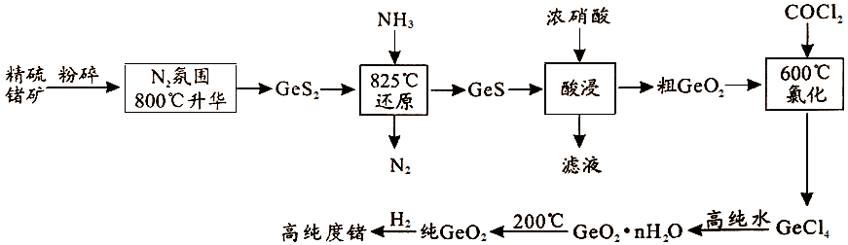
（1）锗在元素周期表中的位置是________________。
（2）800℃，在N₂氛围中使精硫锗矿升华的目的是_______________________。
（3）酸浸时Ge、S元素均被氧化到最高价态，写出该反应的离子方程式__________。
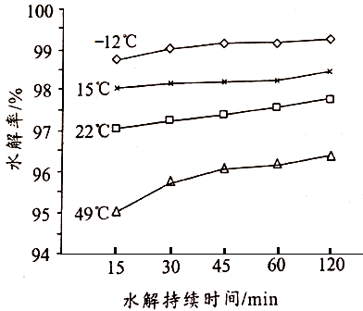
酸浸时温度不能过高的原因是______________________________________。
（4）GeCl₄易水解生成GeO₂·nH₂O，此过程化学方程式为______________。温度对GeCl₄水解率的影响如右图所示，为提高水解率，实验时可采取的措施为__________（填序号）。
A．冰水浴
B．冰盐水浴
C．49℃水浴
（5）请判断25℃时0.1mol·L⁻¹NaHGeO₃溶液pH________（填“＞”＝”或“＜”）7，理由是__________________________________________________。
（已知25℃时，H₂GeO₃的）。
28．(15分) NO₂和N₂O₄的相互转化2NO₂(g)N₂O₄(g)是高中乃至大学讨论化学平衡问题的常用体系。请回答：
Ⅰ 将N₂O₄ (g)转化为N₂O₄(l)，可用来制备硝酸。
（1）已知2NO₂(g)N₂O₄(g) △H₁ 2NO₂(g)N₂O₄(l) △H₂
下列能量变化示意图正确的是 。
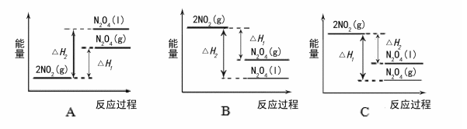
（2）NO₂和N₂O₄物质的量之比为1:1与O₂和H₂O恰好完全反应的化学方程式为 。
Ⅱ 对于2NO₂(g)N₂O₄(g)反应体系，标准平衡常数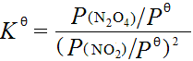，其中P^{θ}为标准压强(1×10⁵ Pa)，P(N₂O₄)和P(NO₂)为各组分平衡分压(平衡分压=总压×物质的量分数）。
（1）若起始NO₂的物质的量设为1mol，反应在恒定温度和标准压强下进行，N₂O₄的平衡产率为0.75，则K^{θ}= 。
（2）利用现代手持技术传感器可以探究压强对2NO₂ (g) N₂O₄ (g)化学平衡移动的影响。在恒定温度和标准压强条件下，往针筒中充入一定体积的NO₂气体后密封并保持活塞位置不变。分别在t₁、t₂时刻迅速移动活塞后并保持活塞位置不变，测定针筒内气体压强变化如图所示。
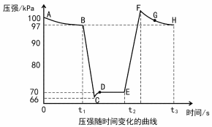
①B点时NO₂的转化率为 。
②E、H两点对应气体的平均相对分子质量M_{E} M_{H}（填“<、>或=”）。
Ⅲ 已知反应：2NO(g)+O₂(g)2NO₂(g)是通过下面两步完成的：
反应①：2NO(g)2N₂O₂(g) △H₁<0（快） v_{1正}=k_{1正}c²(NO) v_{1逆}=k_{1逆}c(N₂O₂)
反应②：2N₂O₂(g)+O₂(g)2NO₂(g)
△H₂<0（慢） v_{2正}=k_{2正}c(N₂O₂)c(O₂) v_{2逆}=k_{2逆}c²(NO₂)
某科研小组测量出反应②的部分实验数据如下表所示：
c(N₂O₂)/ mol/L | c(O₂)/ mol/L | ν_{2正}/ mol·L⁻¹·s⁻¹
0.010 | 0.010 | 1.75×10⁻⁶
0.030 | 0.020 | 1.05×10⁻⁵
x | 0.060 | 1.05×10⁻⁵
（1）根据上表中的有关数据计算：x= 。
（2）若①、②两反应的正、逆反应速率常数分别用k_{1正}、k_{2逆}、k_{2正}、k_{2逆}表示，则
2NO(g)+O₂(g)2NO₂(g)的平衡常数K= （用速率常数表示）；反应达到平衡后升高温度，在新平衡建立前，体系内c(N₂O₂)的大小变化趋势是逐渐 。
29．（8分）如图是探究光合作用历程中科学家做的三个有关实验。请回答下列问题：
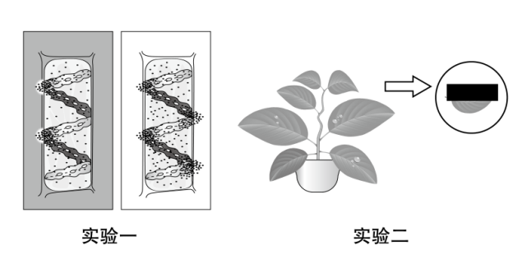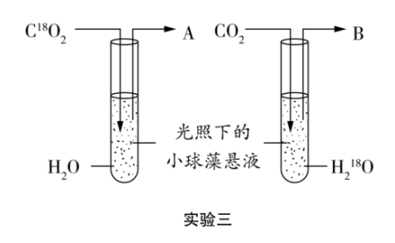
（1）实验一的目的是______________________，通过观察 得出实验结论；若某人重复做此实验，却发现细菌在叶绿体的受光部位分布最少，最可能的原因是________________________________。
（2）图中三个实验可以证明光合作用需要光照的是____________________；实验前需要进行“黑暗”处理的是_________________________。
（3）实验三的实验方法是________________，在该实验中可通过比较 的差异确定光合作用过程中释放氧气的来源。在光合作用过程中还利用了相同的方法研究 。
30．(12分)研究发现HIV能识别T细胞表面的CD4和CCR5(本质为受体蛋白)从而实现入侵T细胞;如果给AIDS患者大量注射用CD4和CCR5修饰过的人成熟红细胞,红细胞也会被HIV识别并入侵。因HIV在红细胞内无法增殖,这为治疗AIDS提供了新的思路。请回答下列问题:
（1）HIV能识别T细胞表面的CD4和CCR5 (填“能”或“不能”)体现细胞间的信息交流。HIV在人的成熟红细胞内不能增殖，原因为_____。
（2）HIV侵入人体后,感染初期HIV的数量先增后减，其数量下降的原因是 。
（3）在感染后期,多数HIV感染者直接死于由多种病原体引起的严重感染。当人体感染细菌时,细菌脂多糖LPS作为重要的抗原分子引起免疫应答。抗原激发的体液免疫应答有两类:第一类是大多数抗原必须在T细胞参与下才能完成;第二类是有少数抗原,单独刺激B细胞即可完成。为了探究细菌脂多糖LPS属于哪一类免疫应答,设计如下实验步骤:
①选择性别、年龄、生长发育状况一致的小鼠均分为甲、乙两组。
②甲组小鼠 处理,乙组小鼠不做相应的处理。
③对甲、乙两组小鼠进行LPS接种处理。
④一段时间后分别检测两组小鼠体内相应浆细胞和抗体含量。
实验预测：若 ，则免疫应答属于第一类。
若 _______， 则免疫应答属于第二类。
31．（11分）杂种优势泛指杂种品种即F₁(杂合子)表现出的某些性状或综合性状优越于其亲本品种(纯系)的现象。现阶段，我国大面积推广种植的优质、高产玉米品种，均为杂合子。请回答下列问题。
（1）玉米是雌雄同株的作物,花为单性花。在杂交过程中，玉米相对于豌豆可以简化的环节是在对母本处理时，省去了 ，在开花前直接给雌、雄花序________________处理即可。
（2）在农业生产发现，玉米杂交种(F₁)的杂种优势明显，但是F₂会出现杂种优势衰退现象，这种现象称为 。因此，生产上需要年年制备纯合子做亲本。
（3）玉米的大粒杂种优势性状由一对等位基因(A₁A₂)控制，现将若干大粒玉米杂交种平分为甲、乙两组，相同条件下隔离种植，甲组自然状态授粉，乙组人工控制自交授粉。若所有的种子均正常发育，第3年种植时甲组和乙组杂种优势衰退率(小粒所占比例)分别为________、________。
（4）玉米的大穗杂种优势性状由两对等位基因(B₁B₂C₁C₂)共同控制，两对等位基因都纯合时表现为衰退的小穗性状,小穗的基因型有 种.若大穗杂交种(B₁B₂C₁C₂)自交，F₂出现衰退的小穗性状的概率为1/4，则说明基因的传递___________（遵循，不遵循）自由组合定律。
（5）如果玉米的某杂种优势性状由n对等位基因控制，且每对等位基因都独立遗传。若某杂种优势品种n对基因都杂合，其后代n对基因都纯合时才表现衰退，该品种自然状态授粉留种，第二年种植时(F₂)表现衰退的概率为________，由此推断F₂杂种优势衰退速率与杂合等位基因对数的关系是_________________________________________。
32．(8分)森林火灾最直观的危害是烧死或烧伤林木，森林是生长周期较长的再生资源，1977年发生在印度尼西亚的森林大火，使得原本的森林成为荒草地，甚至裸地。森林燃烧所产生的烟雾不仅给本国造成严重的空气污染，还影响了新加坡、马来西亚、文莱等邻国。
（1）以上事例中的演替过程与该地森林被全部砍伐再演替到森林阶段相比所需时间短，主要原因是 。森林燃烧所产生的烟雾不仅给本国造成严重的空气污染，还影响了新加坡、马来西亚、文莱等邻国，这一事实说明 。
（2）森林阶段的乔木、灌木和草本植物的分布具有明显的分层现象，能够提高群
落 的能力。严重的火灾会破坏森林的平衡状态，但适当的地面火能烧掉枯枝落叶，对森林是有利的，其原因是 。
（二）选考题：共45分。请考生从给出的2道物理题、2道化学题、2道生物题中每科任选一题作答。如果多做，则每科按所做的第一题计分。
33．【物理——选修3–3】（15分）
（1）（5分）下列说法中正确的是_______。（填入正确选项前的字母。选对1个得2分，选对2个得4分，选对3个得5分。每选错1个扣3分，最低得分为0分）
A．饱和汽压随温度降低而减小，与饱和汽的体积无关
B．气体在等压变化过程中，若其温度升高，则容器内每秒钟单位面积上气体分子碰撞的平均次数将减少
C．水在涂有油脂的玻璃板上能形成水珠，而在干净的玻璃板上却不能，是因为油脂使水的表面张力增大的缘故
D．分子间距离增大时，分子间引力和斥力都减小，分子势能不一定减小
E．气体的温度升高时，分子的热运动变得剧烈，分子的平均动能增大，撞击器壁时对器壁的作用力增大，从而气体的压强一定增大。
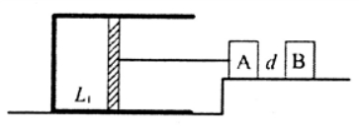
（2）（10分）如图所示，固定在水平地面上的气缸，用一个不漏气的活塞封闭了一定质量理想气体，活塞可以无摩擦地移动，活塞的面积S=100 cm²。活塞与在另一水平平台上的物块A用水平轻杆连接，在平台上有另一物块B，A、B的质量均为m=12.5 kg，物块与平台间的动摩擦因数μ=0.8，设最大静摩擦力等于滑动摩擦力。两物块间距d=5 c m。开始时活塞距缸底L₁=10cm，缸内气体压强P_{l}等于外界大气压强P₀，温度t₁=27℃。现对气缸内的气体缓慢加热。(P₀=1.0×10⁵Pa，g=10 m／s²)求：
（I）使物块A刚开始移动时，气缸内的温度为多少K；
（II）使物块B刚开始移动时，气缸内的温度为多少K。
34．【物理——选修3–4】（15分）
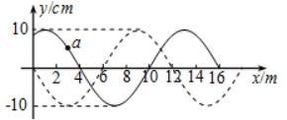
（1）（5分）如图所示，一列简谐横波沿x轴方向传播，实线表示t=0时刻的波形图，虚线表示t=0.2s时刻的波形图，已知波速为80m/s。则下列说法正确的是_____。(填正确答案标号。选对1个得3分，选对2个得4分，选对3个得5分。每选错1个扣3分，最低得分为0分)
A．波沿x轴负方向传播
B．该波的周期为0.125s
C．在t=0时刻，波上质点a沿y轴正方向运动
D．从t=0时刻起，在0.075s内a质点通过的路程为20cm
E．若观察者从坐标原点O沿x轴负方向运动，则观察者单位时间内接收到波的个数比波源的频率数小
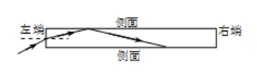
（2）（10分）如图所示是一段长为L的直线段光导纤维内芯，一单色光从左端面射入光纤，已知光纤对该单色光的折射率为n，光在真空传播速度大小为c。
（I）求该单色光在光纤中传播的最短时间？
（II）已知光纤对该单色光的折射率，当该单色光以入射角从左端面射入，求此单色光从左端面传播到右端面所用的时间。
35．【化学一选修3：物质结构与性质 】(15分)
铬、铁、钴、铜等金属及其化合物在工业上有重要用途。请回答：
（1）基态铬原子的价电子排布图为 。
（2）CrO₂Cl₂和NaClO均可作化工生产的氧化剂或氯化剂。制备CrO₂Cl₂的反应为：K₂Cr₂O₂+3CCl₄＝2KCl +2CrO₂Cl₂+3COCl₂↑。
①上述反应式中非金属元素电负性由大到小的顺序是 （用元素符号表示）。
②常温时CrO₂Cl₂是一种易溶于CCl₄的液体，则固态CrO₂Cl₂属于 晶体。
③配合物CrCl₃·6H₂O中心离子Cr³⁺的配位数为6，向含0.1molCrCl₃·6H₂O 的溶液中滴加2mol·L⁻¹ AgNO₃溶液，反应完全后共消耗AgNO₃溶液50mL，则配离子的化学式为 。
（3）Co³⁺与NO₂―形成的配合物与K⁺生成黄色沉淀检验溶液中的K⁺。配体NO₂―的立体构型为__________，某常见气体化合物为NO₂―的等电子体，该化合物的分子式为__________。
（4）氯和钾与+2价的铜可生成一种催化乙炔聚合反应的化合物，其阴离子为无限长链结构(如下图)，a位置上Cl原子的杂化轨道类型为 杂化，这种化合物的化学式为
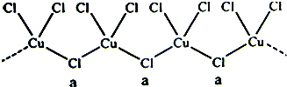

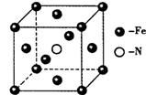
（5）铁和氨气在640 ℃可发生置换反应，产物之一的
晶胞结构如图所示，写出该反应的化学方程式：
_____________________________。若两个最近的Fe原子
间的距离为a cm，则该晶体的密度是____________g/cm³
(设阿伏加德罗常数的值为N_{A})。
36．【化学——选修5：有机化学基础】(15分)
利用莤烯(A)为原料可制得杀虫剂菊酯(H)，其合成路线可表示如下：
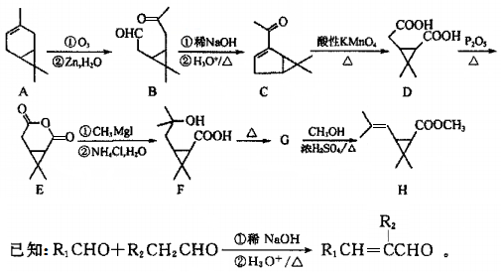
（1）化合物B中的含氧官能团名称为______________________。
（2）A→B的反应类型为_____________________。
（3）A的分子式为______________________。
（4）写出一分子的F通过酯化反应生成环酯的结构简式____________________。
（5）写出G到H反应的化学方程式______________________。
（6）写出满足下列条件的C的一种同分异构体的结构简式 。
①能与FeCl₃溶液发生显色反应；②分子中有4种不同化学环境的氢。
（7）写出以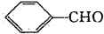和CH₃CH₂OH为原料制备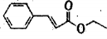的合成路线流程图(无机试剂任用，合成路线流程图示例见本题题干)。
37．【生物——选修1：生物技术实践】（15分）
下图表示血红蛋白的提取和分离实验的部分实验装置，回答下列问题：
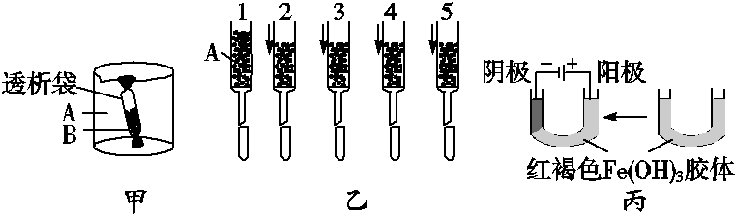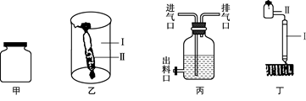
（1）左装置中A是 ．B是 ，该装置用于 ，目的是 。
（2）右图分离蛋白质的方法叫做 ，该方法依据的原理是 ，待 时，用试管收集流出液，每管收集5 mL，连续收集。
（3）若发现I中有气泡，则需 。
38．【生物一一选修3：现代生物科技专题】（15分）
为了探究6-BA和IAA对某菊花品种茎尖外植体再生丛芽的影响，某研究小组在ＭＳ培养基中加入6-BA和IAA，配制成四种培养基（见下表），灭菌后分别接种数量相同、生长状态一致、消毒后的茎尖外植体，在适宜条件下培养一段时间后，统计再生丛芽外植体的比率（m），以及再生丛芽外植体上的丛芽平均数（n），结果如下表。回答下列问题：
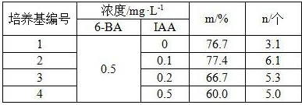
（1）按照植物对无机盐元素的需求量，培养基中的元素可分为 和 两类。上述培养基中，6-BA属于 类生长调节剂。
（2）在该实验中，自变量是 ，因变量是 ，自变量的取值范围是 。
（3）从实验结果可知，诱导丛芽总数最少的培养基是 号培养基。
（4）为了诱导该菊花试管苗生根，培养基中一般不加入或少加 （填“6-BA”或“IAA”）。

化学答案 C B B A C D D
26、（15分）
（1）球形冷凝管（1分）冷凝回流，防止甲苯的挥发而降低产品产率（2分）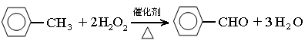（2分）
（2）H₂O₂在较高温度时分解速度加快，使实际参加反应的H₂O₂减少影响产量（2分）
（3）过滤（1分）蒸馏（1分）
（4）①dacb（2分）②87.8﹪（2分） ad（2分）

27．（13分）
（1）第四周期第Ⅳ A族（1分）
（2）避免GeS₂被氧化，得到较为纯净的GeS₂（2分）
（3）GeS+8H⁺+10NO₃⁻ =GeO₂+ SO₄²⁻+10NO₂↑+4H₂O（2分）
浓硝酸受热易分解（1分）
（4）GeCl₄＋(n+2)H₂O = GeO₂·nH₂O↓＋4HCl（2分） B（2分）
（5）＞（1分）NaHGeO₃溶液中水解程度大于电离程度，溶液显碱性，故pH＞7（2分）
28、（15分）Ⅰ（1）B(1分） （2）4NO₂+4N₂O₄+3O₂+6H₂O==12HNO₃(2分）
Ⅱ（1）3.75(2分） （2）①6%(2分） ②<(2分）
Ⅲ （1）0.010（2分）
（2）（k_{1正}·k_{2正}）/（k_{1逆}·k_{2逆}）（2分）减小（2分）
35、（15分）（1）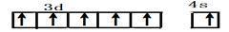 （1 分）
（2）① O＞Cl＞C （1分） ②分子（1 分） ③[Cr（H₂O）₄Cl₂]⁺ （2分）
（3）V形（1分）; SO₂（1分）
（4）sp³ (2分） KCuCl₃ （2分）；
（5）8Fe+3NH₃2Fe₄N+3H₂; （2分）（2分）
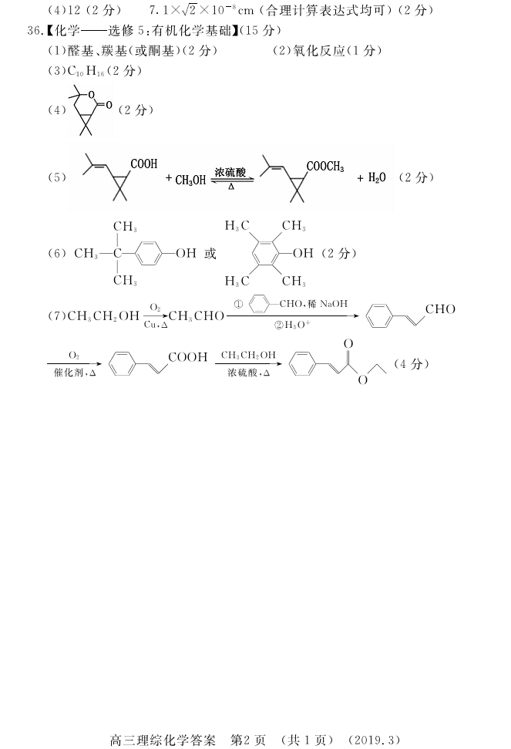
生物答案
选择题:DAADCA
29（8分，每空1分）
（1）光合作用的场所（释放氧气的场所） 好氧细菌的分布 选择的实验材料是厌氧细菌 （2）实验一和实验二 实验二 （3）放射性同位素标记法 A和B的相对分子质量差异 暗反应中CO₂中的C在光合作用过程中转化成有机物中的C的途径
30（12分，每空2分）
(1)不能 人的成熟红细胞无细胞核和各种细胞器,不能提供增殖的场所等条件
(2) 在HIV的刺激下,经吞噬细胞摄取、处理呈递给T细胞，一方面T细胞增殖分化出效应T细胞和记忆细胞,同时T细胞能分泌淋巴因子，少数抗原直接刺激B细胞，在淋巴因子的作用下，B细胞增殖分化成记忆细胞和浆细胞，浆细胞并分泌抗体, 最终使HIV数量下降。
(3)②切除胸腺 ④仅有乙组小鼠产生相应浆细胞和相应的抗体 甲、乙两组小鼠均产生相应浆细胞和相应的抗体
31（11分，最后2空各2分，其余每空1分）
(1)人工去雄 套袋 (2)性状分离 (3)1/2 3/4 (4)4 遵循
(5)1/2^{n} F₂杂种优势衰退速率与杂合等位基因对数成相反关系，杂合基因越多，F₂杂种优势衰退速率越低
32（8分，每空2分）
（1）森林燃烧后形成的大量灰烬，能为植物提供所需的（更多的）无机盐 生物圈的物质循环具有全球性（2）利用阳光、空间等环境资源 能加速生态系统的物质循环
37（15分，除特殊标注外，每空2分）
(1)磷酸缓冲液 血红蛋白溶液 透析（粗分离） 取出样品中相对分子质量较小的杂质（合理也可）
（2）凝胶色谱法 根据相对分子质量的大小分离蛋白质 红色的蛋白质接近色谱柱底端
（3）重新装填（1分）
38（15分，除特殊标注外，每空2分）
（1）大量元素；微量元素；细胞分裂素
（2）IAA浓度；丛芽外植体的比率及丛芽平均数；0－0.5mg/L
（3）1 （1分）（4）6-BA

物理答案
14.D 15.B 16. D 17.B 18.A 19. AD 20. ABC 21.CD
22.（5 分）【答案】 (1) （1 分）D
(2) （2 分）D (3) （2 分）
23.（10 分）【答案】 （1） （2 分） φ A =φ B ；（2） （4 分）
， -R 2 ；
（3） （4 分） ,
24.（12 分） 答 案 ( (1 1) )5 50 00 00 0 N N/ / m 见 解 析 图 ( (2 2) )5 5 m ( (3 3) ) W ＝ 1 1
2 2 k kx x
2 2
1 1. .1 1 m 2 2. .5 5× ×1 10 0
3 3
J J
25.（20 分） 答 案 ( (1 1) )2 2. .4 4 N N ( (2 2) )0 0. .2 25 5 m ( (3 3) )0 0. .1 1 J J
解析 (1) m 1 、 m 2 运动过程中，以整体法有 m 1 g sin θ － μm 2 g ＝( m 1 ＋ m 2 ) a，a ＝2 m/s 2
以 m 2 为研究对象有 F T － μm 2 g ＝ m 2 a (或以 m 1 为研究对象有 m 1 g sin θ － F T ＝ m 1 a )， F T ＝2.4 N
(2)线框进入磁场恰好做匀速直线运动，以整体法有 m 1 g sin θ － μm 2 g － B
2 L 2 v
R
＝0， v ＝1 m/s
ab 到 MN 前线框做匀加速运动，有 v 2 ＝2 ax，x ＝0.25 m
(3) 线框从开始运动到 cd 边恰离开磁场边界 PQ 时： m 1 g sin θ ( x ＋ d ＋ L )－ μm 2 g ( x ＋ d ＋ L )
＝ 1
2 ( m
1 ＋ m 2 ) v 2 1 ＋ Q 解得： Q ＝0.4 J，所以 Q ab ＝ 1
4 Q ＝0.1 J，
33． 【 物 理— —— — 选修 修 3 3– –3 3 】
（1）（5 分）ABD（填入正确选项前的字母。选对 1 个得 2 分，选对 2 个得 4 分，选对 3
个得 5 分。每选错 1 个扣 3 分，最低得分为 0 分）
（2）（10 分）【答案】①330K ②540K
【解析】试题分析：①（5 分）物块 A 开始移动前气体做等容变化 P 1 =1.0×10
5 Pa ；T 1 =300K。
由查理定律有 解得： ；
②（5 分）物块 B 刚要开始运动时，此时温度为 T 3 ，由力学知识可得：
根据 联立代入数据可知：T 2 =540K
34． 【 物 理— —— — 选修 修 3 3– –4 4 】（15 分）
⑴(5 分)ADE（选对 1 个得 3 分，选对 2 个得 4 分，选对 3 个得 5 分。每选错 1 个扣 3 分，
最低得分为 0 分)
（2）（10 分）(1)当光线垂直于左侧面入射时，光传播的路径最短 x = L ①（1 分）
由 得光在光纤中传播速度大小为 ② （1 分）
光在光纤传播的最短时间为 ③ （1 分）
联解得 ④ （2 分）
（2）由于 ，得 ⑤ （1 分）
该单色光在光纤中中的路程 ⑥ （1 分）
传播时间 ⑦ （1 分）
由②⑥⑦得， ⑧ （2 分）

